Data:

Ficha de estudo acompanhado

EB1 _________________________________
Avaliação:
Nome:

Construir mapas de ideias.

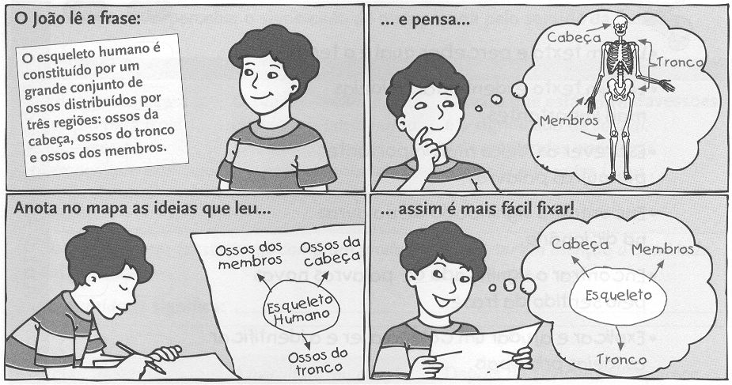

Lê agora o seguinte texto:

“O primeiro cientista a conseguir produzir electricidade e a utilizá-la chamava-se Alessandro Volta.
Podemos produzir electricidade friccionando uma caneta ou um pente num pano de lã. A caneta ou o pente ficam electrizados e atraem pequenos pedaços de papel.
Não conseguimos ver a electricidade, apenas os seus efeitos: calor, luz, choque e movimento.
Há materiais que conduzem a energia eléctrica. Chamam-se condutores. Os materiais que não conduzem a energia eléctrica são não-condutores.”

Completa o mapa de ideias do texto:
Electricidade
O primeiro cientista a produzi-la e utilizá-la chama-se Alessandro Volta.
Podemos produzi-la ...

___________________________________________________
Manifesta-se sob a forma de

___________________________________________________

Os materiais podem ser

___________________________________________________

